Kälteschelle KFS 368 KFS 368 Kälteschelle

fischerwerke

Eigenschaften

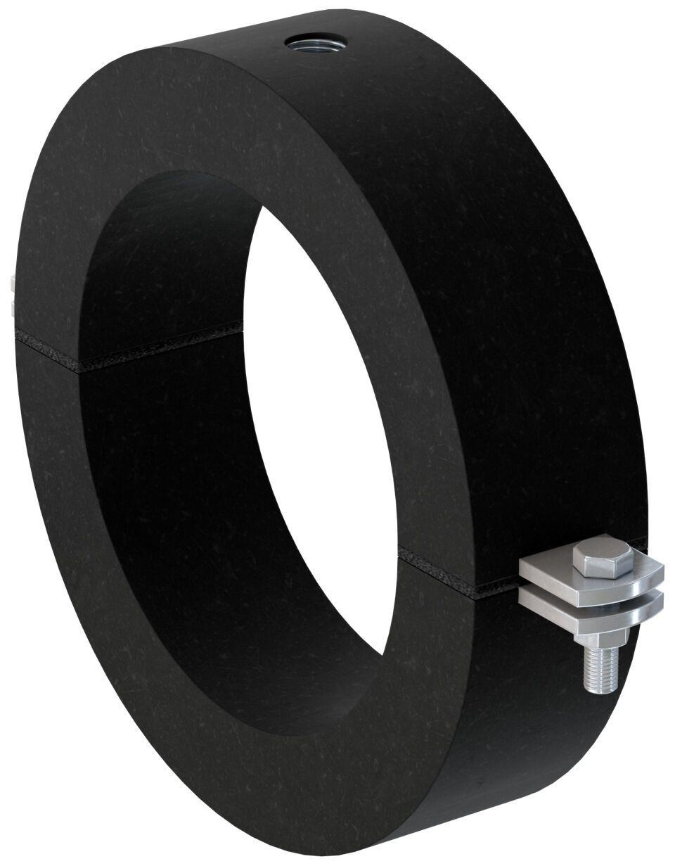

GTIN:

4048962481259

HAN:

567801

Oberfläche

galvanisch verzinkt

Werkstoff

Polyurethan, Stahl

Querschnitt

kreisförmig

Durchmesser (mm)

368,00